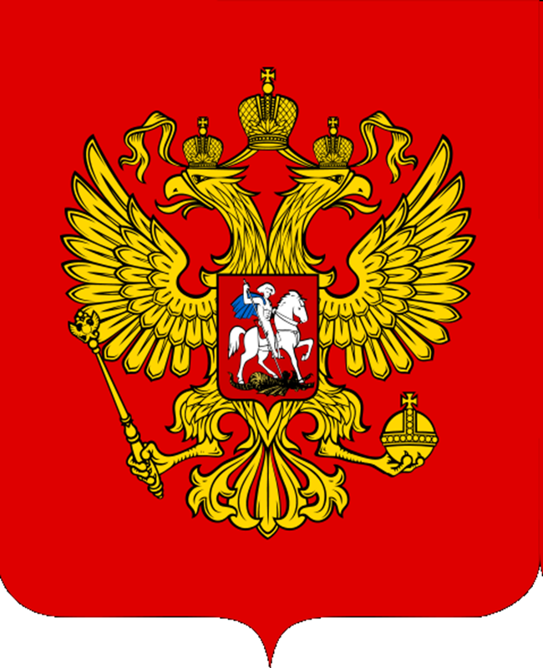
Герб – это отличительный знак государства, изображаемый на флагах и других официальных документах. В нем отражена история.
Герб России представляет собой изображение золотого двуглавого орла, помещённое на красном щите. Это символ единства народов России.
Над орлом – три короны, в лапах орла – скипетр (золотой жезл) и держава (золотой шар), а на груди на красном щите – всадник, поражающий копьём дракона.
Короны над головами орла рассматриваются как символы союза республик, краёв, областей, из которых состоит Российская Федерация. Скипетр и держава означают сильную власть, защиту государства и его единство. Всадник на щите – не только символ столицы России – Москвы, но и олицетворение победы добра над злом, готовности нашего народа защищать страну от врагов.

